I. Giới thiệu
- Hệ thống thiết kế theo kiến trúc webservice đạt chuẩn RESTful API.
- Mục đích: Không phụ thuộc ngôn ngữ lập trình. Một server phục vụ được 3 loại client khác nhau (frontend là trang web SPA (single page application), app di động và app desktop, hệ thống khác cần tích hợp).
- Hệ thống stateless hoàn toàn không sử dụng session, xác thực và nhận dạng user bằng token (JWT).
II. Thiết kế

System architecture

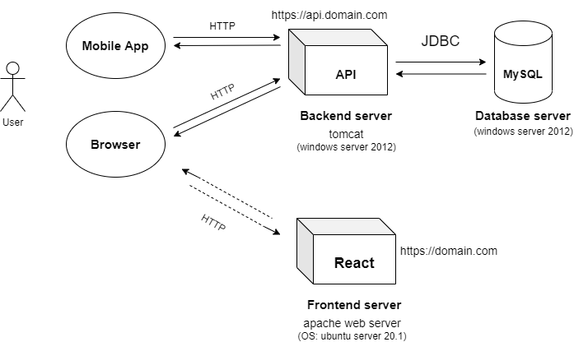

STT | Tên server | Mô tả | Công nghệ | webserver | protocol
1 | database | Lưu trữ data | MySQL |  | TCP/IP  (JDBC)
2 | backend | Xử lý nghiệp vụ, cung cấp API cho frontend | Spring boot, Spring security | Tomcat 10 (apache) | HTTP 1.1
3 | frontend | Chứa mã nguồn reactJS sau khi đã build | reactJS | Apache | HTTP 1.1

Layer architecture

- Security layer: là lớp filter chịu trách nhiệm authorization request, bảo vệ tài nguyên hệ thống, phân quyền user. Implement bằng Spring 5.6.3 và chuẩn JWT để tạo token khi authentication user thành công.
- Rest Controller: định nghĩa path, parameter để client query. Sử dụng thư viện jackson được tích hợp mặc định trong Spring boot để return data định dạng JSON. Cài đặt swagger để viết docs định nghĩa API để team frontend query API.
- Service, Bussiness Layer: Xử lý tất cả nghiệp vụ logic tại đây, service phải mapping
- DAO Layer: Thực hiện mọi thao tác liên quan đến CRUD database. Implement bằng Spring data JPA.

Quy ước mã HTTP response
STT | Mã HTTP response | Trường hợp sử dụng | Mô tả
1 | 200 | Call API thành công | Khi controller return data
2 | 201 | Insert data thành công | Khi tạo và insert data mới, return DTO object tương ứng
3 | 400 | Dữ liệu request không đúng định dạng | Người dùng upload file sai định dạng, hoặc không hỗ trợ, sai kiểu dữ liệu,…
4 | 401 | Authentication thất bại | Sai username hoặc password
5 | 403 | Authorization thất bại | User không có quyền truy cập vào rest controller hoặc sai JWT token
6 | 404 | URL không tồn tại | User request sai path controller
7 | 500 | Lỗi server | Throw exception, các lỗi còn lại, …

2.1 Thiết kế tổng quan
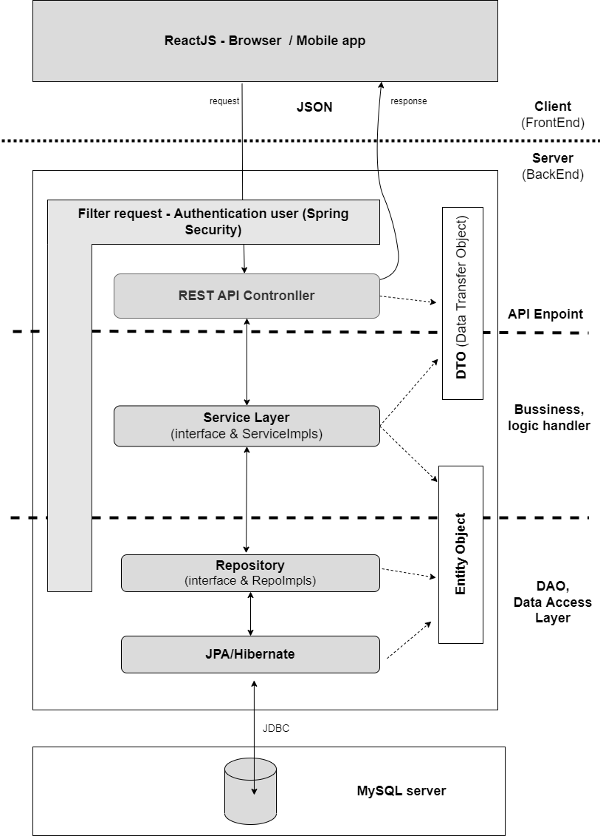
  - Thiết kế chi tiết:

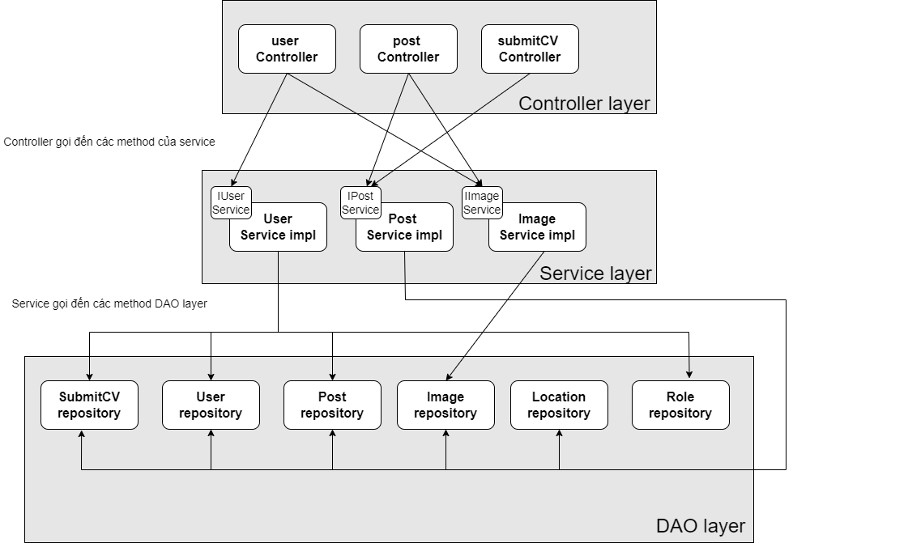

Architecturally design packages/components
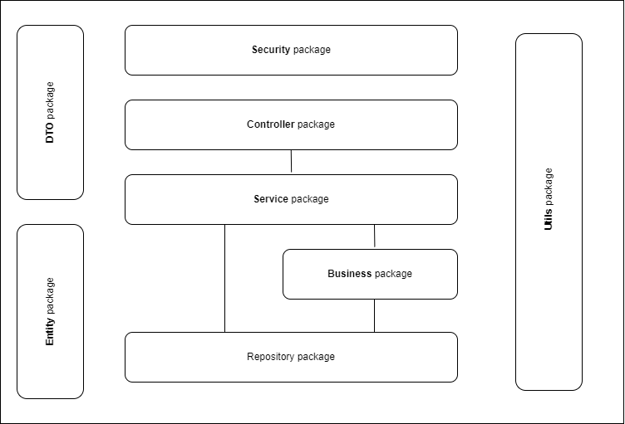

- Security: được cài đặt global, mặc định mọi request đều phải qua class filter trong package security.
- Service: là package bao gồm các Interface và một class implement tương ứng. Đây là các java bean được quản lý bởi Spring IoC Container.
- Repository: Định nghĩa các hàm thao tác với database.
- Entity: bao gồm các class domain mapping với các bảng trong database.
- DTO: Entity sẽ được map thành DTO để return về cho người dùng. Dữ liệu input JSON người dùng gửi lên phải parse thành DTO.
- Utils package: Bao gồm các file config hệ thống và các hàm phụ trợ,…

